Описание приложения ImageLoader
На первой странице представлена таблица с данным о имеющихся изображениях: № п/п, имя файла с расширением, директорий расположения на сервере, размер файла и дата добавления. При визуализации данных предусмотрено постраничное их разбиение (пагинация). Предоставлена возможность пользователю сортировать данные таблицы по полю «дата добавления файла» в порядке возрастания/убывания. Для изображений, загруженных в течение последнего часа, использована подсветка, отличная от остальных строк (рис. 1).
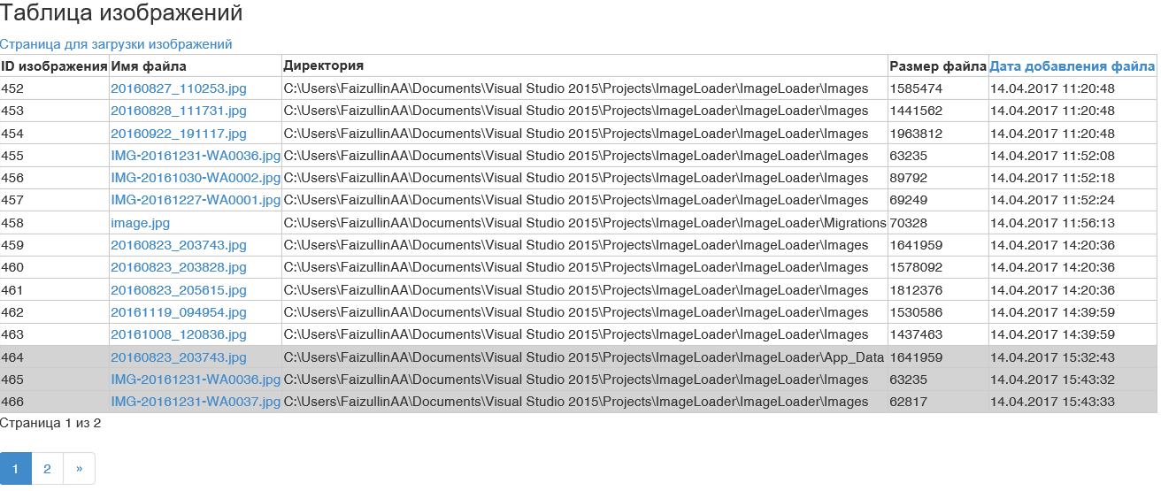
Рисунок 1. Главная страница приложения ImageLoader
При наведении указателя мыши на ячейку с именем файла, показывается соответствующее ему изображение во всплывающем окне фиксированного размера (рис. 2).
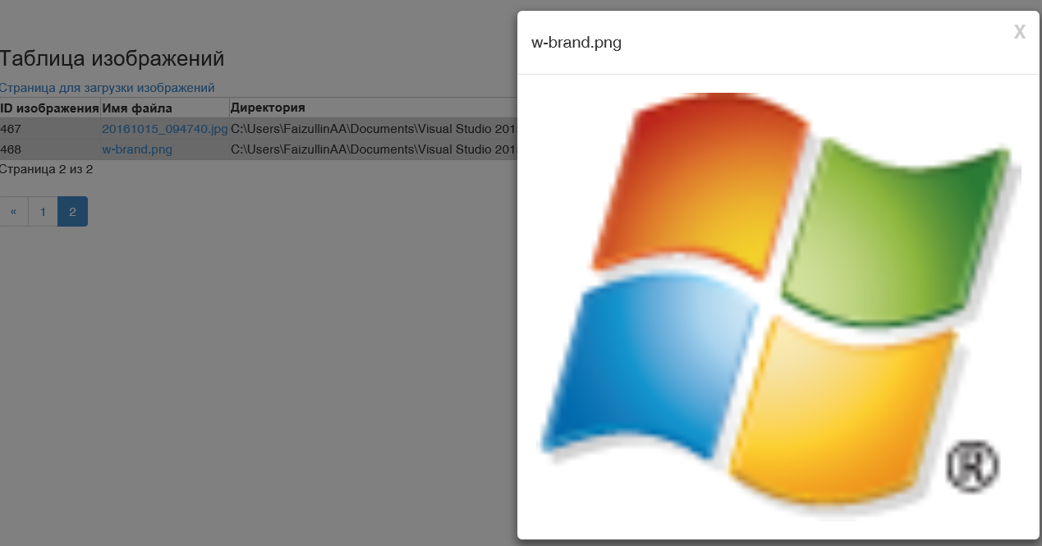
Рисунок 2. Всплывающее окно при наведении мыши на имя файла
Над таблицей предусмотрен элемент управления для перехода на страницу для загрузки изображений (рис. 3).
Рисунок 3. Ссылка для перехода на страницу изображений
На странице для загрузки изображений размещены (рис. 4):
- элемент управления для передачи изображения на сервер;
- грид, содержащий превью, загруженных в текущей сессии изображений;
- контейнер, в котором будет показываться изображение в оригинальном размере при наведении курсором на элемент превью в гриде.
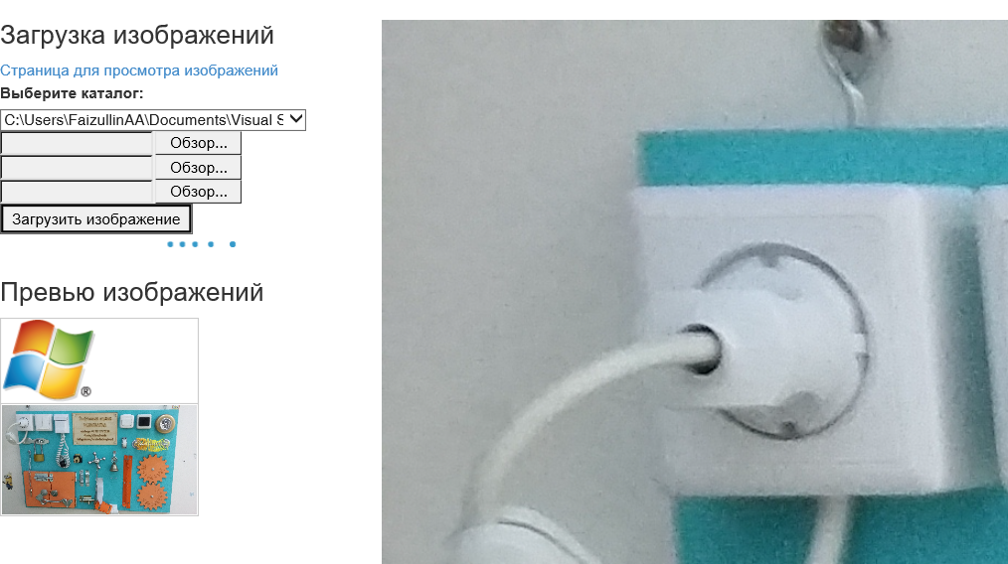
Рисунок 4. Страница LoadImage для загрузки изображений приложения ImageLoader
Реализован функционал:
- Загрузка изображений выполняется асинхронно с помощью метода async Task<ActionResult> AddImage;
- Допускается выбор нескольких изображений для загрузки (в контейнере показывать последний файл из списка загрузки); В целях кроссбраузерности добавлено 3 элемента с тэгом input на страницу.
- Предусмотрена визуализация состояния операции загрузки в элементе с тэгом progress; Сам прогресс загрузки выполняется скриптом JQuery. Анализируется размер загружаемых файлов в запросе XMLHttpRequest.
- Изображения хранятся в файловой системе на сервере;
- Установлено ограничение для загружаемых файлов в 2Мб, выводится соответствующее уведомление пользователю с помощью скриптов JavaScript. При этом загрузка файла отменяется и поле на форме очищается. (рис. 5)
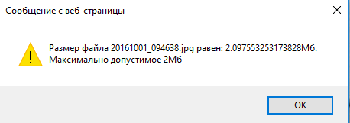
Рисунок 5. Сообщение пользователю при превышении размера загружаемого файла
- Предусмотрена возможность изменения директории для загрузки изображений без повторной публикации приложения в виде выпадающего списка с папками в корне проекта; По умолчанию выбрана папка Images (рис. 6).
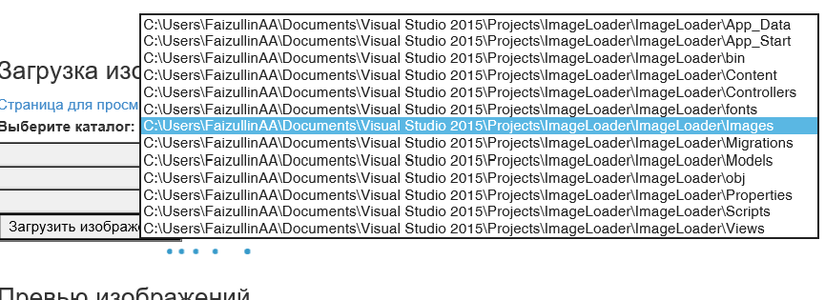
Рисунок 6. Возможность изменения директории для загрузки изображений Информацию о загрузке изображений хранить в базе данных;
- Наличие удобного и красивого интерфейса. Подключены библиотеки bootstrap.
Технологии:
- Программный код на ЯПВУ С#;
- Технология разработки ASP.NET MVC 5;
- В качестве источника данных использована СУБД MS SQL SERVER Express (EntityFramework). Подход CodeFirst;
- Верстка страниц: соответствие стандартам W3C;
- Стилистика страниц: CSS3;
- Поддерживаемые браузеры: Firefox, Chrome, IE (старше 9).
- Код тщательно снабжен комментариями
- Использованы библиотеки JQuery и JavaScript

